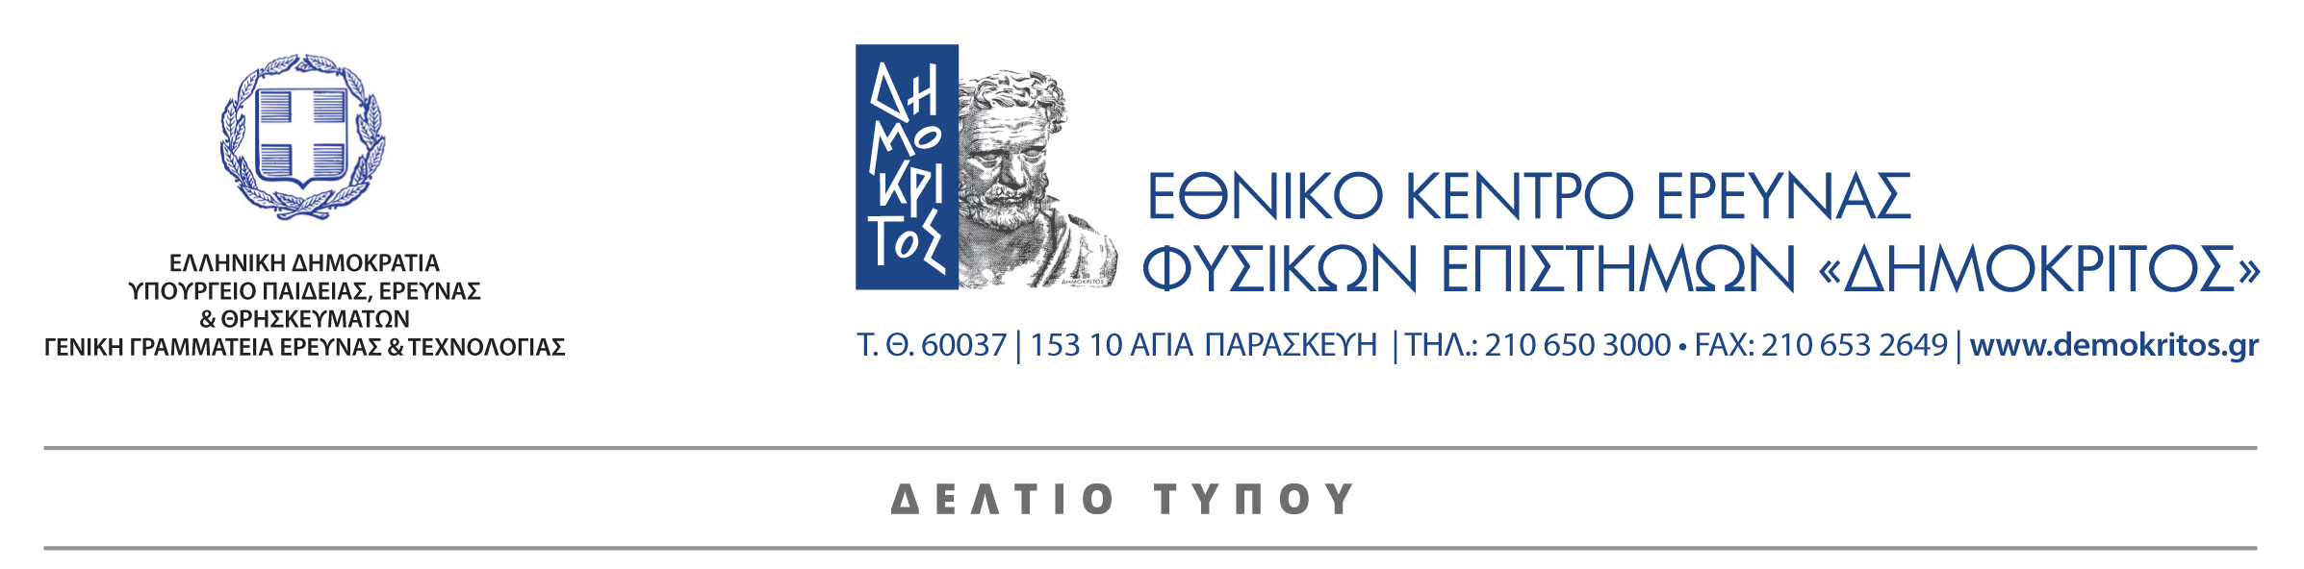

16 Απριλίου 2017

Ο Δημόκριτος και η GlaxoSmithΚline Συνάπτουν Στρατηγική Συνεργασία για την Ανάπτυξη Καινοτόμων Φαρμάκων

Αθήνα 2018 – Το Εθνικό Κέντρο Έρευνας Φυσικών Επιστημών «Δημόκριτος» (ΕΚΕΦΕ «Δ») και η φαρμακευτική εταιρία GlaxoSmithΚline (GSK) υπέγραψαν συμφωνητικό στρατηγικής συνεργασίας με σκοπό την αξιοποίηση ερευνητικών αποτελεσμάτων και την ανάπτυξη φαρμακευτικών ουσιών για τη θεραπεία του καρκίνου και άλλων σοβαρών ανθρώπινων ασθενειών.

Το συμφωνητικό αυτό βασίζεται σε προηγηθείσα συνεργασία Ερευνητών του ΕΚΕΦΕ «Δ» με την GSK που οδήγησε στην ανακάλυψη πολλά υποσχόμενων χημικών ουσιών, οι οποίες μπορεί να αποτελέσουν τη βάση για καινοτόμες προσεγγίσεις στη θεραπεία του καρκίνου. Η συνεργασία θα συνδυάσει τη γνώση για το βιολογικό στόχο και την κατανόηση της νόσου από την ερευνητική ομάδα της οποίας ηγείται ο Δρ. Ευστράτιος Στρατίκος, με την εμπειρία της GSK στην ανακάλυψη και ανάπτυξη φαρμάκων. Η έρευνα προς αυτήν την κατεύθυνση θα πραγματοποιηθεί παράλληλα στον Δημόκριτο και τη GSK.

Η συνεργασία προωθείται από την ομάδα της GSK “GSK Discovery Partnerships with Academia”(DPAc), μια ομάδα που έχει ιδρυθεί για να συνδυάζει τις συμπληρωματικές δεξιότητες της GSK με αυτές επίλεκτων ερευνητικών ομάδων από όλο τον κόσμο με στόχο την πιο γρήγορη και αποτελεσματική ανακάλυψη καινοτόμων φαρμάκων.

Ο Δρ. Γ. Νούνεσης, Διευθυντής του Δημοκρίτου και Πρόεδρος του ΔΣ του Κέντρου, επισήμανε: «Αυτή η στρατηγική συνεργασία με μια εταιρία που είναι παγκόσμιος ηγέτης στην ανακάλυψη φαρμάκων καταδεικνύει τη δυναμική αλλά και το βάθος της έρευνας που διεξάγεται στο ΕΚΕΦΕ «Δ». Αντιπροσωπεύει μια μοναδική ευκαιρία για να μεταφράσουμε τη γνώση που αποκτήθηκε μετά από πολλά χρόνια βασικής έρευνας σε πιθανά φαρμακευτικά προϊόντα που θα βοηθήσουν ασθενείς που πάσχουν από απειλητικές για τη ζωή ασθένειες. Είμαστε ενθουσιασμένοι που επιλεχθήκαμε από τη GSK ως ένας από τους λίγους συνεργάτες του προγράμματος DPAc σε όλο το κόσμο».

Το Εθνικό Κέντρο Έρευνας Φυσικών Επιστημών «Δημόκριτος» είναι το μεγαλύτερο πολύ-θεματικό ερευνητικό κέντρο στην Ελλάδα με σημαντικές καινοτόμες ερευνητικές, τεχνολογικές και εκπαιδευτικές δραστηριότητες σε όλο το φάσμα των φυσικών επιστημών.

